Отчет о проделанной работе
за октябрь в группе «Ягодка»
Лексическая тема: «Овощи»
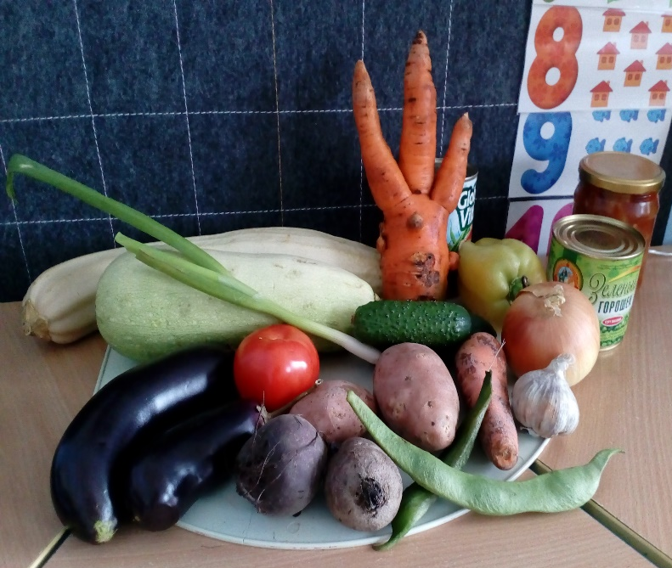
Овощи спорили до хрипоты: Кто же из них эталон красоты?
«Я и румяна, и весела»,
- С милой улыбкой твердила свекла.
Гордо кудрями тряхнула морковь,
Даже нахмурила яркую бровь.
Громко сказала, свеклу отодвинув:
«Ты весела, а я — клад витаминов!»
Началась у нас игра. Мы сегодня повара!
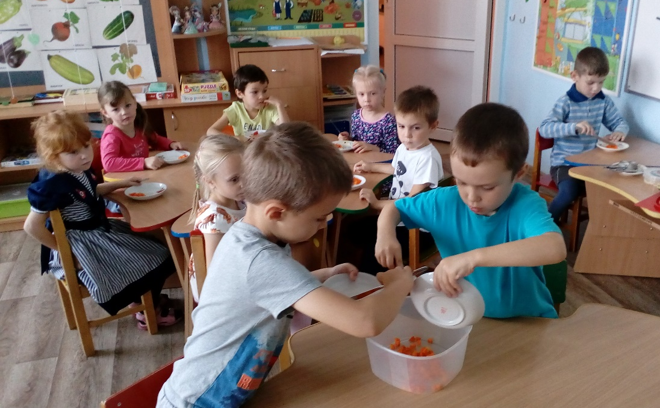

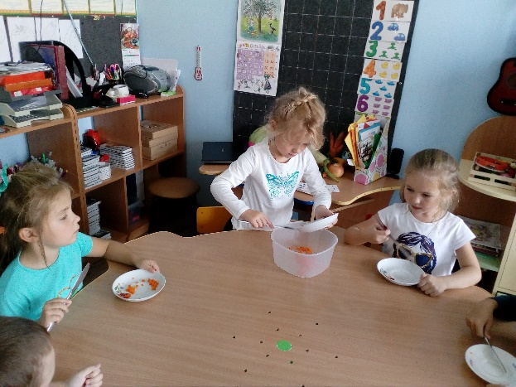
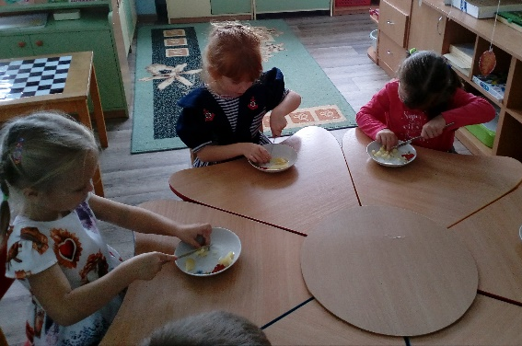

В огороде, в огороде,
Овощи поспели вроде…

Лексическая тема: «Фрукты»

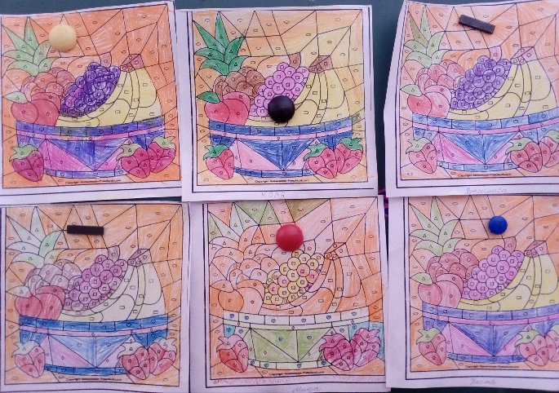
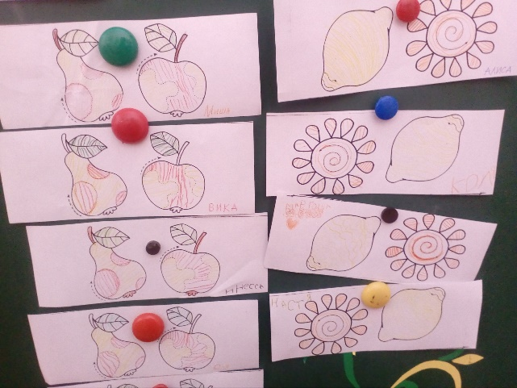

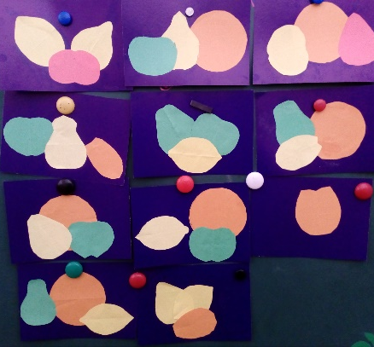
Будем мы варить компот,
Фруктов нужно много. Вот.
Будем яблоки крошить,
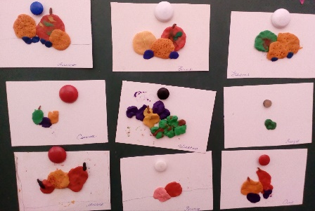
Грушу будем мы рубить.
Отожмем лимонный сок,
Слив положим и песок.
Варим, варим мы компот,
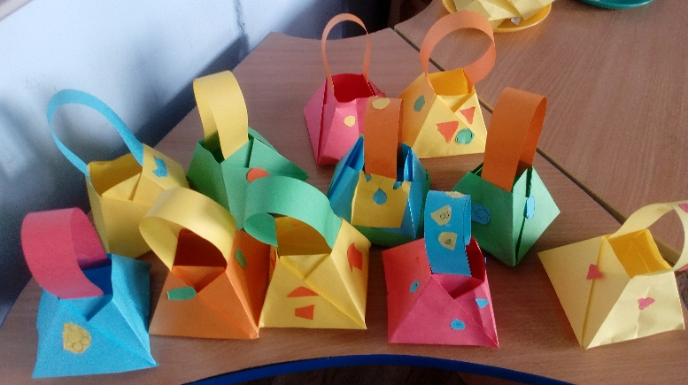
Угостим честной народ.

Мы корзиночки несем,
Хором песенку поем,
Урожай собирай
И на зиму запасай!!!

Осенний праздник: «Гости ходят в огород»
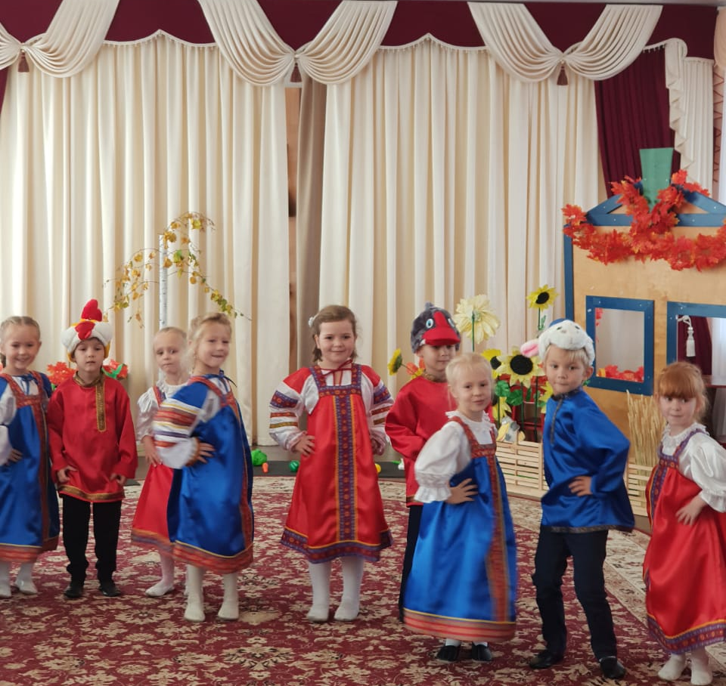

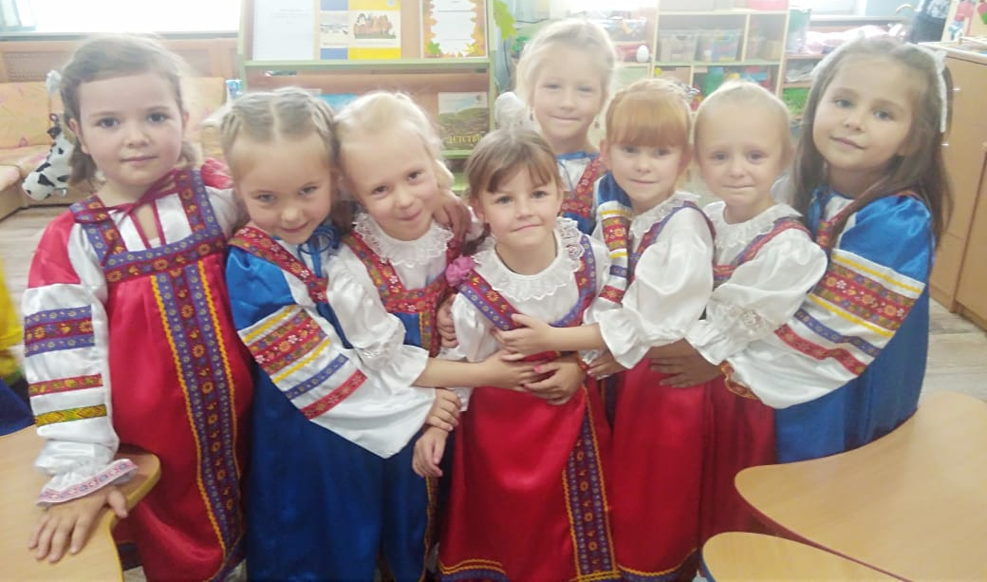

Осень золотая в гости к нам пришла
Овощи и фрукты осень принесла.
Заглянула осень к деткам в детский сад,
Чтоб порадовать и взрослых, и ребят.
Осень в гости позовем, праздник осени начнем.
Осень! Милая, приди, вместе с нами посиди,
В игры вместе поиграем, и грибочки посчитаем.
Мы тебе стихи расскажем, представление покажем.

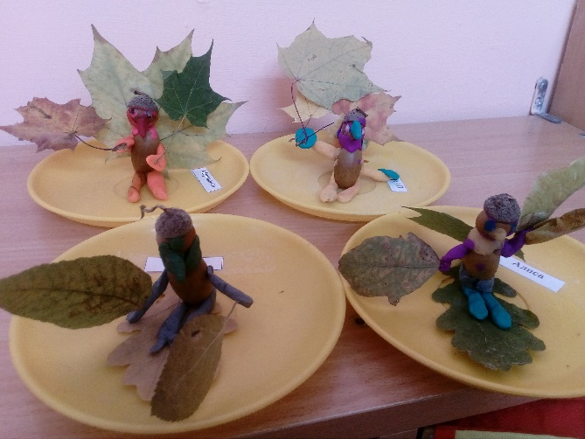
Лексическая тема: «Осень. Деревья.»

Листопад, листопад,
Листья желтые летят.
Желтый клен, желтый бук,
Желтый в небе солнца круг.
Желтый двор, желтый дом.
Вся земля желта кругом.

Я, ребята, старичок,
Старичок-лесовичок.
Целый день в лесу брожу,
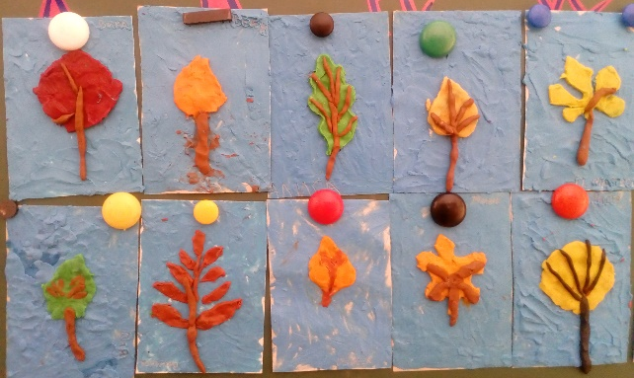
За порядком я слежу.

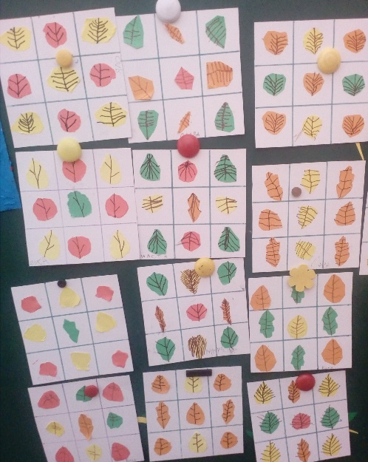

Листья в воздухе кружатся,
Так причудливо порой,
Тихо под ноги ложатся
То – коврами,
то – горой…
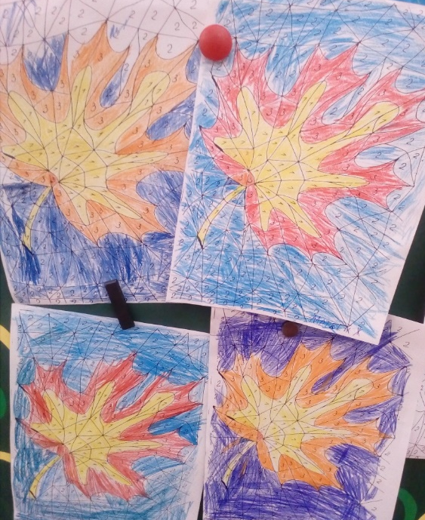
Вот кленовый лист кружится
И пикирует в газон…
Как же нам не удивиться –
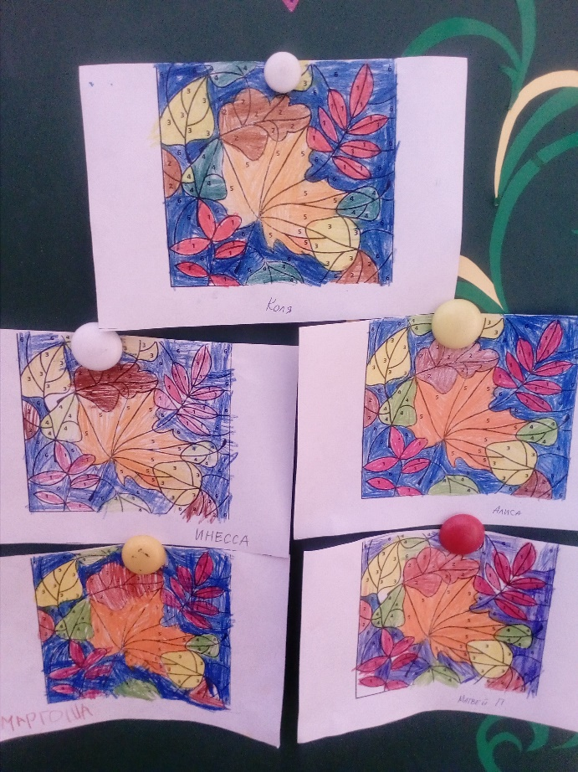
Так чудесно падал он!

А потом мы собираем
Листья яркие в букет,
Мы его подарим маме,
Как от осени привет.

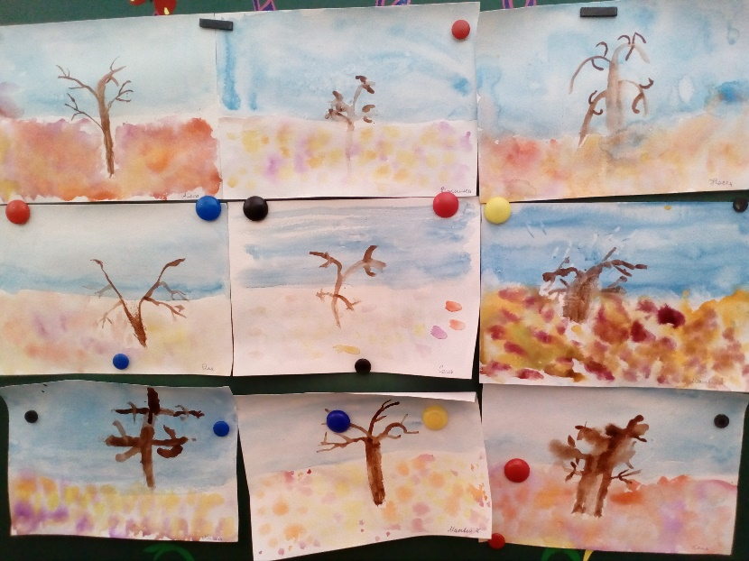

Поздней осени приметы:
Это клён — совсем раздетый,
Тополь с липой все одёжки
Побросали на дорожки.

Лексическая тема: «Грибы»
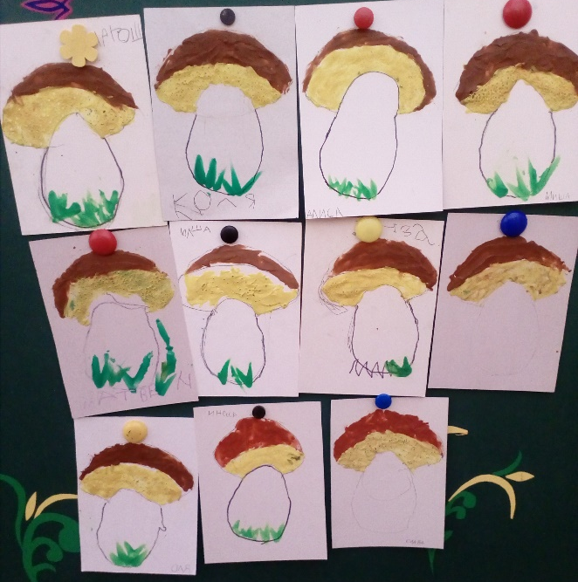
По дорожке шли –
Боровик нашли.
Боровик боровой
В мох укрылся с головой.
Мы его пройти могли,
Хорошо, что тихо шли.
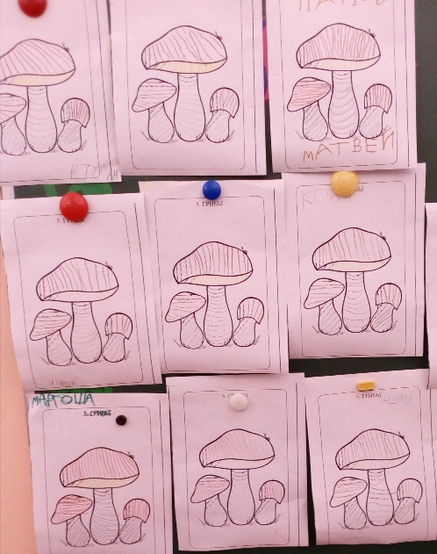

Сел мышонок на масленок,
А масленок - липкий гриб,
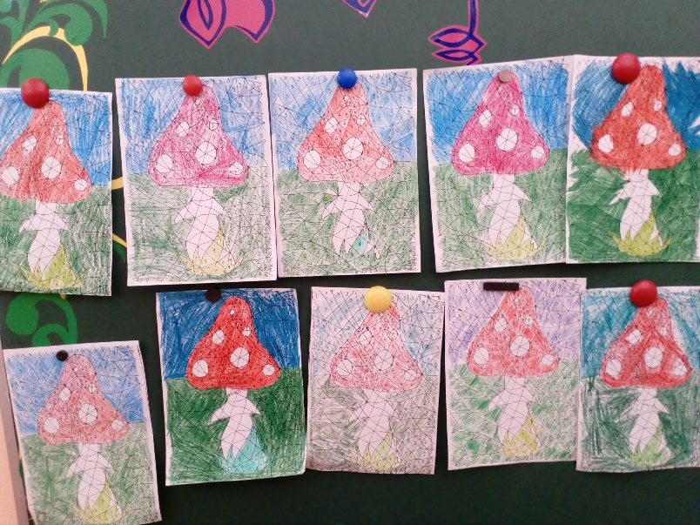
Вот мышонок и прилип.
Гнуть над ним не стоит спину,
Не украсит он корзину...
Знают люди с давних пор:
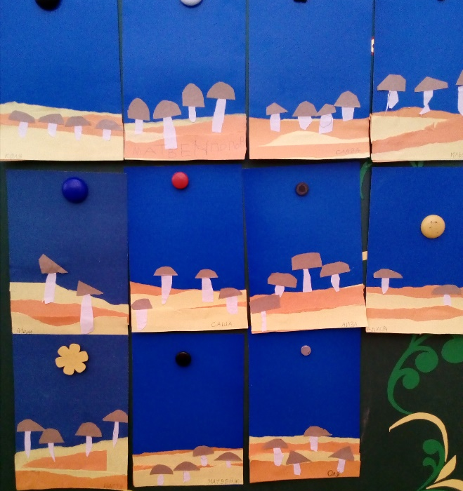
Несъедобен мухомор!
Сто грибов в лесу найдем, обойдем полянку.
В кузовок мы не возьмем бледную поганку.
Мы обшарим все дубы, ёлки и осинки
И хорошие грибы соберем в корзинки.

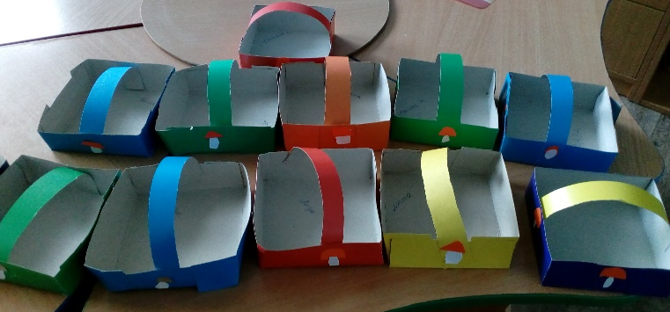
Шла лисица вдоль тропинки
И несла грибы в корзинке:
Пять опят и пять лисичек.
Для лисят и для лисичек.

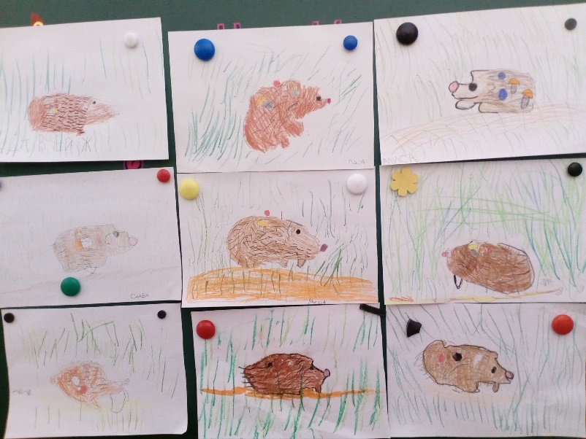

Ходит Ёжик по тропинке
За грибами без корзинки,
А зачем ему корзинка,
Если есть в иголках спинка?

